Piątek
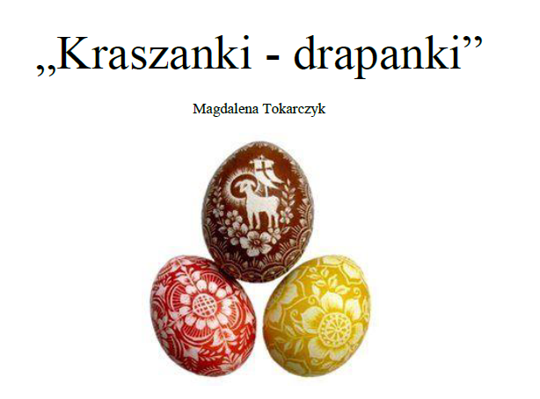

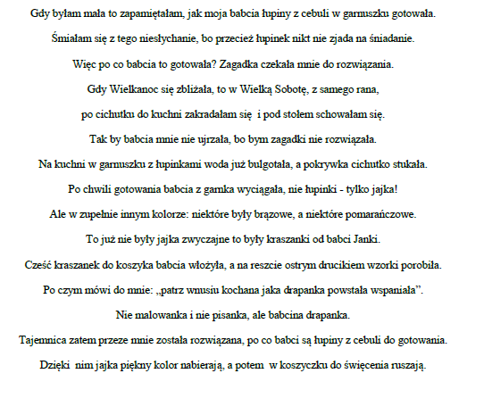
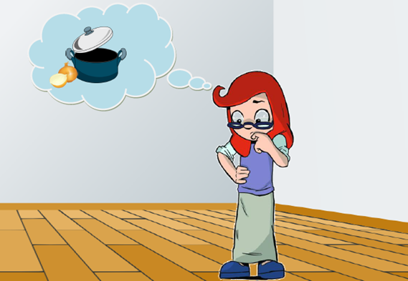

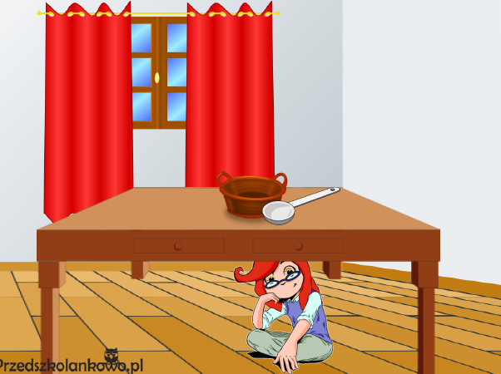
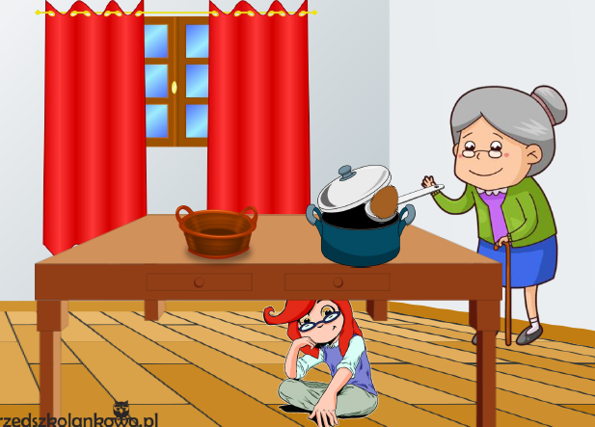
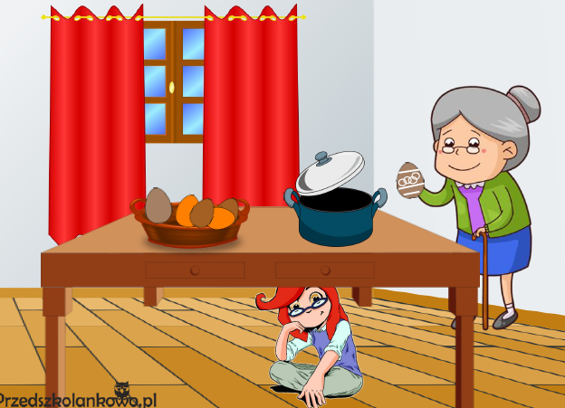

BARWIENIE i MALOWANIE PISANEK
Nim przystąpicie do malowania pisanek, trzeba je wcześniej zabarwić. Warto wykorzystać naturalne barwniki do koloryzowania jaj. Poszczególne składniki potrzebne do barwienia:
– sok z żurawiny lub z buraków – kolor różowy do czerwonego
– świeży szpinak – zielony
– kawa ziarnista – brązowy
– łupiny cebuli – kasztanowy
– jagody (mogą by mrożone) – niebieski do fioletowego
– czerwona kapusta (poszatkowana) – niebieski
– kurkuma – żółty
Sposób przygotowania:
1. Barwniki do jajek włóż do osobnych rondelków. Dodaj jajka, zalej wodą i doprowadź do wrzenia.
2. Gotuj przez 20 minut.
3. Wyjmij jajka z wody i przełóż do naczynia żaroodpornego. Zalej wywarem z rondelka, dodać ocet (łyżkę na 250 ml wody). Odstaw na 4 godziny lub na całą noc.
Jeśli chcesz, aby jajka miały bardziej intensywny kolor, to po prostu dłużej trzymaj je w wywarze. Po wyjęciu i osuszeniu jajek możesz posmarować je odrobiną oleju (np. słonecznikowego, rzepakowego), aby kolor zrobił się intensywniejszy, a jajka bardziej lśniące.
Do ozdabiania jajek możecie wykorzystać farby akrylowe, wycinanki z papieru, przybory pasmanteryjne albo filcowe elementy (w sklepach można zakupić całe zestawy filcowych elementów wielkanocnych).

Pisanki z papieru
Zabaw w ozdabianie jajek z papieru jest naprawdę mnóstwo. Narysuj po prostu jajko na kartce A4 i poproś pociechę o wycięcie (choć nie jest to konieczne). Następnie zdecydujcie, jaką techniką chcecie je ozdobić. Takie jajko może być wspaniałym prezentem–zajączkiem dla najbliższej rodziny:
- wyklejane plasteliną,
- ryż przyklejony do plasteliny,
- ozdobione skrawkami gazet (wydzieranka),
- ozdobione małymi figurami geometrycznymi, które maluch wcześniej sam powycinał (dobrze, może być z twoją pomocą),
- pomalowane farbami,
- obsypane brokatem,
- mozaika, czyli drobne elementy przyklejone obok siebie,
- z ulubionym bohaterem z bajki,
- z zabawnym napisem,
- ozdobione wyciętymi literkami z różnych gazet,
- tylko czarno-białe (dowolne wzory).

Wierszyki z pokazywaniem
Pobudka
Budzą się listeczki, (dziecko się przeciąga)
szemrzą warto rzeczki, (pokazuje ręką wijącą się rzekę – jak wąż i szumi)
śniegi roztopione, (dziecko powoli kuca i kładzie się płasko na dywanie)
w kałuże zmienione. (dziecko imituje skakanie w kałuży)
Jaskółeczka czarna (dziecko rozpościera ręce niczym skrzydła)
strzałą niebo szyje, (dziecko lata z rozłożonymi skrzydłami)
śpiewem wita wiosnę (dziecko nuci kiri kiri kiri)
gniazdko młodym wije. (dziecko rękami imituje wicie gniazda)
Motylek cytrynek (dziecko się kłania)
dziarską przybrał minę, (robi zawadiacką minę)
i w moje okienko (dziecko pokazuje w powietrzu kwadrat jako okno)
puka leciuteńko. (dziecko puka w okno).

Trzy baziowe koty
Na wiosennej wierzbie (ręce wyprostowane ku górze jak gałęzie drzewa)
tuż nad rzeczką małą, (prawa ręka pokazuje wijącą się rzeczkę)
trzy baziowe kotki (dzieci miauczą i „liżą” futerko jak kotki)
lekko się huśtają. (ponownie gest „wierzby”, ale tym razem ręce machają w powietrzu)
Deszcz drobny popadał, (ręce uniesione w górze opadają, dziecko macha przy tym palcami imitując padający deszcz),
futerka im zmoczył, (dziecko po wypowiedzeniu wersu mówi cicho: brrrrr i otrzepuje „zmoczone” futerko)
miauczą wniebogłosy, (po wypowiedzeniu wersu dziecko miauczy z głową podniesioną do góry)
trzy baziowe koty! (dziecko pokazuje – wciąż miaucząc – trzy palce u dłoni)
Może masz jakieś jeszcze ciekawe, sprawdzone pomysły, na proste zabawy wielkanocne?

Wielkanocne łańcuchy wyrazów
Uczestnicy zabawy siedzą na dywanie i podają sobie nawzajem pisankę. Jest to odmiana łańcucha wyrazów. Pierwsza osoba zaczyna go od słowa JAJKO, kolejna musi powiedzieć wyraz na O np. okno itd. Jajko wędruje z rąk do rąk. Trzyma je ten uczestnik, którego kolej na powiedzenie słowa.
Utrudnieniem tej zabawy może być konieczność wypowiadania tylko wyrazów kojarzących się z Wielkanocą i wiosną.

Wielkanocne rymy
Każdy uczestnik losuje karteczkę z wyrazem do przeczytania. Zabawa polega na tym żeby znaleźć rym do wyrazu. Wyrazy na karteczkach powinny być związane z Wielkanocą np. baranek, jajko, koszyk, kurczak, babka, żurek itd.

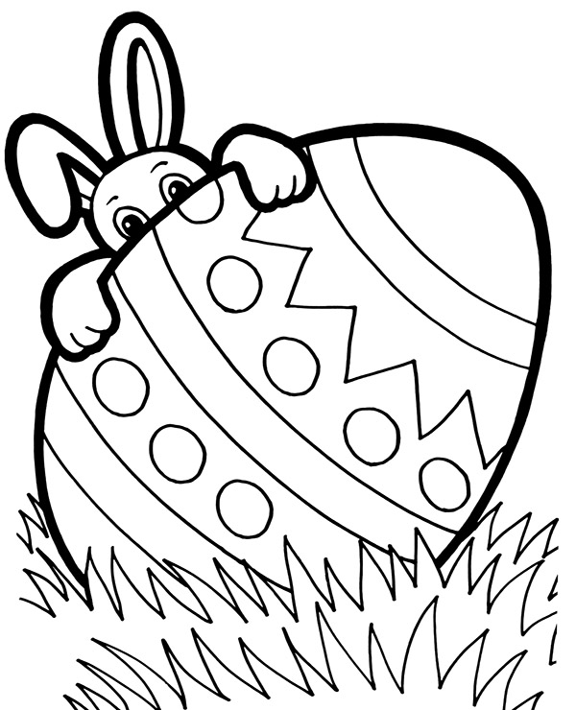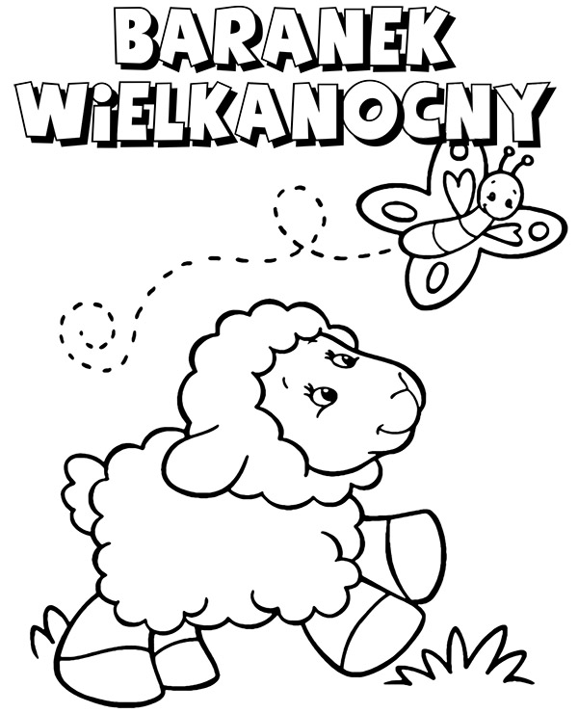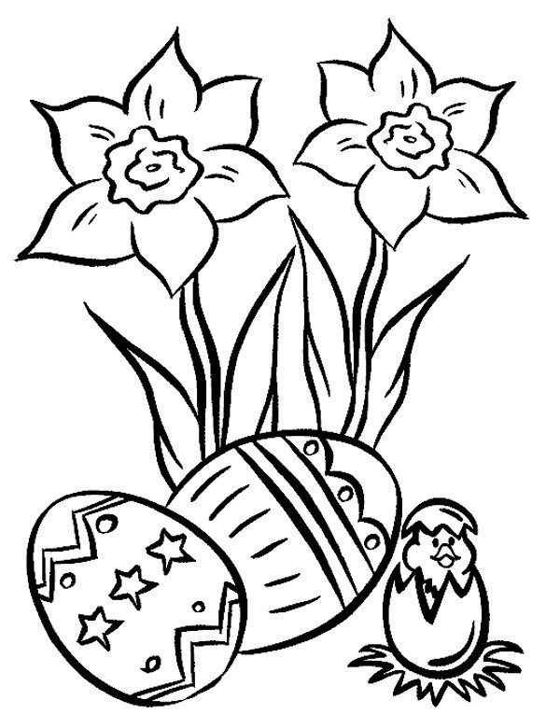

Życzymy zdrowych i wesołych Świąt Wielkanocnych.
Pozdrawiamy p. Marzenka i p. Beatka.

